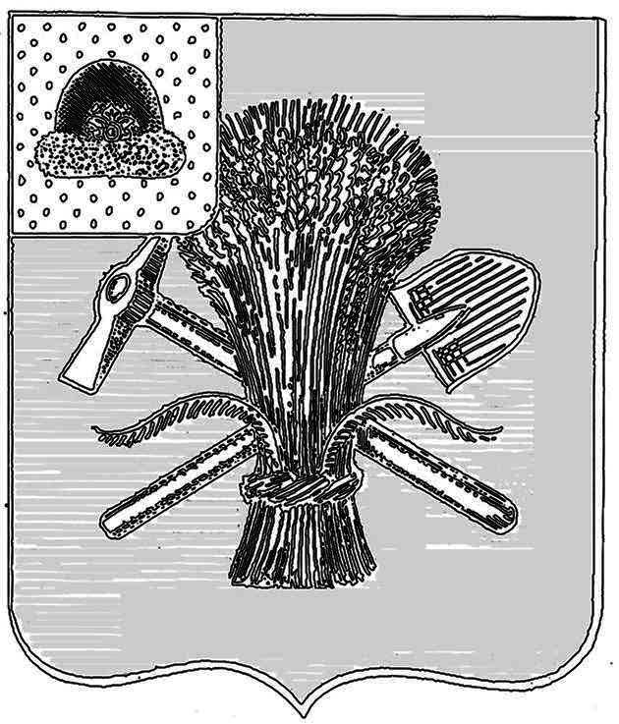
УПРАВЛЕНИЕ ОБРАЗОВАНИЯ АДМИНИСТРАЦИИ
МУНИЦИПАЛЬНОГО ОБРАЗОВАНИЯ -
МИЛОСЛАВСКИЙ МУНИЦИПАЛЬНЫЙ РАЙОН
РЯЗАНСКОЙ ОБЛАСТИ

31.10.2017г. П Р И К А З № 60

Об установлении количества баллов
по каждому общеобразовательному предмету и классу, необходимого для участия на муниципальном этапе всероссийской олимпиады школьников.

В соответствии с п. 48 раздела IV Порядка проведения всероссийской олимпиады школьников, утвержденного приказом Министерства образования и науки Российской Федерации от 18 ноября 2013 года №1252 в редакции Приказа Минобрнауки России от 17 03.2015 г № 249

ПРИКАЗЫВАЮ:

1.Установаить количество баллов по каждому общеобразовательному предмету и классу, необходимое для участия в муниципальном этапе олимпиады школьников (приложение №1).

2. Утвердить списки участников муниципального этапа олимпиады школьников (приложение №2).

3. Руководителям МОУ обеспечить направление обучающихся – участников муниципального этапа олимпиады в соответствии с графиком.

4. Назначить ответственным за доведение данного приказа до ОО методиста районного методического кабинета Новикову О.А.

Начальник Управления образования Н.В. Зенкина

